17 февраля 2017 г. на базе МБОУ «Дубенская СОШ» состоялся предметный семинар учителей биологии, химии, географии в рамках «Дня естественно-технологического факультета МГПИ в Дубенском муниципальном районе Республики Мордовия» по теме «Инновационные процессы в современном школьном биологическом и химическом образовании». В семинаре приняли участие преподаватели ФГБОУ ВО «МГПИ им. М.Е. Евсевьева»:
- Якунчев М.А., доктор педагогических наук, профессор кафедры биологии, географии и методик обучения, провел с педагогами лекцию-тренинг «Методика формирования универсальных учебных действий при обучении биологии в школе»;
- Потапкин Е.Н., кандидат педагогических наук, доцент кафедры биологии, географии и методик обучения, декан естественно-технологического факультета, ознакомил собравшихся с темой « «Традиции» и «инновации» в современном отечественном образовании»;
Ляпина О.А., кандидат педагогических наук, старший преподаватель кафедры химии, технологии и методик обучения, прочитала лекцию «Использование электронных образовательных ресурсов на уроках химии».
В рамках этого семинара было проведено познавательное мероприятие для учащихся 9-11 классов «Биолого-химическая мозаика». Также состоялось торжественное награждение по итогам республиканского конкурса ученических исследовательских и проектных работ «Экология вокруг нас», проводимого под эгидой МГПИ им. М.Е. Евсевьева. Кузнецова Ирина, обучающаяся 11 класса МБОУ «Поводимовская СОШ», заняла в этом конкурсе 3 место с работой «Изучение экологического состояния р. Покш сельме».
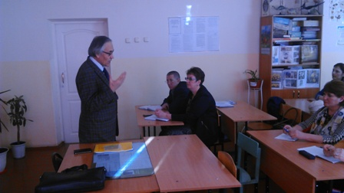
Якунчев М.А., доктор педагогических наук, профессор кафедры биологии, географии и методик обучения ФГБОУ ВО «МГПИ им. М.Е. Евсевьева».
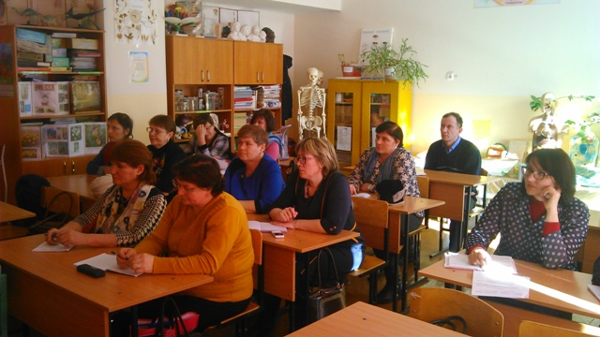
Учителя биологии, химии, географии ОО Дубенского муниципального района.

